BACCALAURÉAT PROFESSIONNEL
MAINTENANCE DES VÉHICULES

Option A : Voitures Particulières

SESSION 2025

ÉPREUVE E2

ANALYSE PRÉPARATOIRE À UNE INTERVENTION

Durée : 3 heures Coefficient : 3

DOSSIER TECHNIQUE

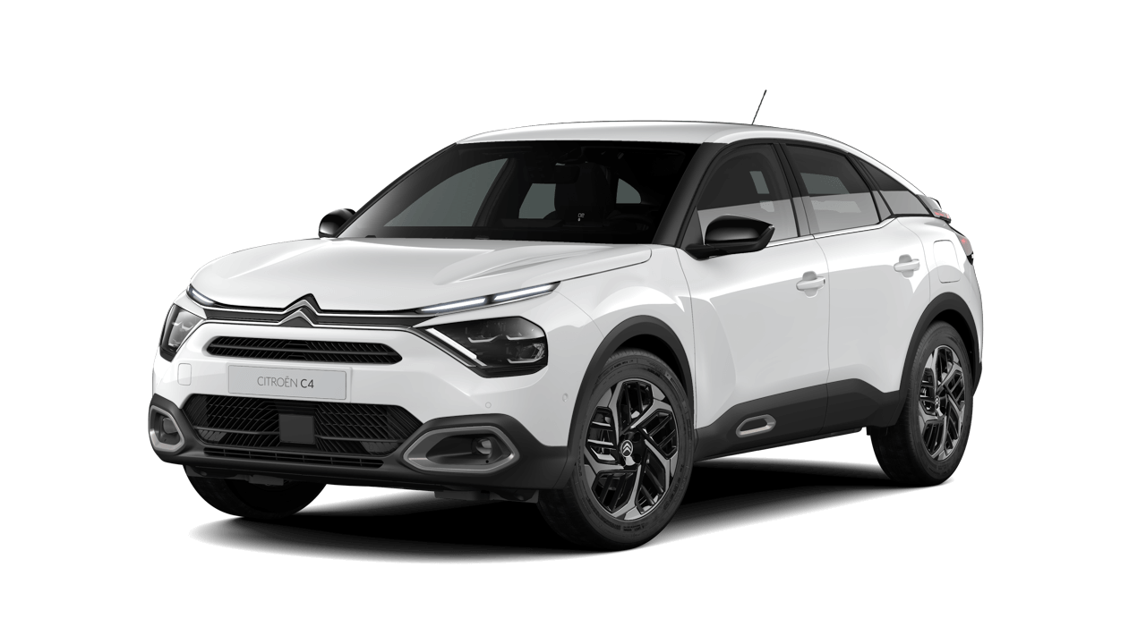

SOMMAIRE

- Identification du véhicule et de la prise de diagnostic
- Plan d’entretien
- Description et fonctionnement du système
- Tableau des codes défauts
- Schéma électrique
- Méthode de réparation
- Manuel des pièces de rechange
- Temps constructeur

A. Identification du véhicule et de la prise de diagnostic

VR7BBYHZBME012959

Caractéristiques du véhicule

Ligne de produit | C4 (C41)
N°APV/PR | 16205 82 1 0180
Date de Début de Garantie | 06/05/2021
Numéro de Série du Moteur | 10 Q3DP 1144290
OPB | 00OD
NRE | e9*2007/46*6816*03
P4A | 9833939699

Informations générales
GENRE DE PRODUIT | VEHICULE PARTICULIER
MARQUE COMMERCIALE, TYPE ORGANE | CITROEN
LIGNE DE PRODUIT | C4 (C41)
SILHOUETTE | BERLINE 5 PORTES
FINITION | MOYENNE HAUTE
MOTEUR | DV5RC/UE63 1.5L DIESEL
TRANSMISSION | BVA 8 RAPPORTS TYPE STT
TYPE DE PEINTURE | TYPE HABILLAGE EXT METALLISEE VERNIS
COULEUR DE CAISSE | EQN - PEINTURE OLBIA BLUE
TYPE D’HABILLAGE INTÉRIEUR | GARNISSAGE UNIVERS A PRIME C41
COULEUR DE GARNISSAGE | "FT"
ANIMATION TRANSFORMATION | COQUE TABLETTE GENERIQUE
DEFINITION A VENIR | GAMME INITIALE
MOTEUR (TYPE) | MOTEUR TYPE DV

Caractéristiques véhicule
FINITION | MOYENNE HAUTE
TYPE DE PEINTURE | TYPE HABILLAGE EXT METALLISEE VERNIS
COULEUR DE CAISSE | EQN - PEINTURE OLBIA BLUE
TYPE D’HABILLAGE INTÉRIEUR | GARNISSAGE UNIVERS A PRIME C41
COULEUR DE GARNISSAGE | "FT"

Alimentation moteur
MOTEUR | DV5RC/UE63 1.5L DIESEL
ALIMENTATION | INJECTION TURBO ECHANGEUR DIRECT
DÉTECTEUR D’EAU FILTRE À GAZOLE | SANS DETECTEUR EAU FILTRE GASOIL
CARBURANT | GAZOLE QUALITE DA/DE/DE+
DÉPOLLUTION (MOTEUR) | DEPOLLUTION (MOTEUR) EURO 6.3
ECHAPPEMENT | ECHAPPEMENT SOURDINE
MOTEUR (TYPE) | MOTEUR TYPE DV
CYLINDRÉE | 1500 CM3
RÉSERVOIR DE CARBURANT | RESERVOIR CARBURANT NON PRESSURISE AVEC DETROMPEUR
MOTEUR REFROIDISSEMENT | RADIATEUR 21DM2 - EP21
RÉCHAUFFAGE CIRCUIT GAZ CARTER | RECHAUFFAGE CIRCUIT GAZ CARTER
AUTODIAGNOSTIC EOBD | AUTO-DIAGNOSTIC "EOBD" SANS ACCELEROMETRE
DÉPOLLUTION TECHNIQUE VÉHICULE | DEPOLLUTION TECHNIQUE VEHICULE EURO 6.3
FILTRE À PARTICULE | AVEC FILTRE A PARTICULES
VENTILATEUR | 1E 2VTS 140W AERO BUSE COURTE
CHAINE DE TRACTION | CHAINE DE TRACTION THERMIQUE
FILTRE RÉSERVOIR | SANS FILTRE RESERVOIR
STOP AND START | AVEC STOP AND START DEMARREUR

Boîte de vitesses Transmission
TRANSMISSION | BVA 8 RAPPORTS TYPE STT
COUPLE RAPPORT | COUPLE PONT 15 X 58
STYLE ROUE | ALU 18P C41
JOINT COTÉ PONT | NON CONCERNE
JANTE / PNEU DIMENSION | MONTE PNEU 18 POUCES
PNEUMATIQUE (DIMENSIONS, TYPE) | PNEU 195/60 R18 96H NON CRD
ROUE (TYPE) | MONTAGE ROUE ALLIAGE 1
BOITE DE VITESSES TYPE | BOITE TYPE ATN8

PRÉSENTATION : PRISE DIAGNOSTIC - VÉHICULES CITROËN

IMPÉRATIF : Respecter les consignes de sécurité et de propreté .

1. Implantation de la prise diagnostic

C4 (C41).
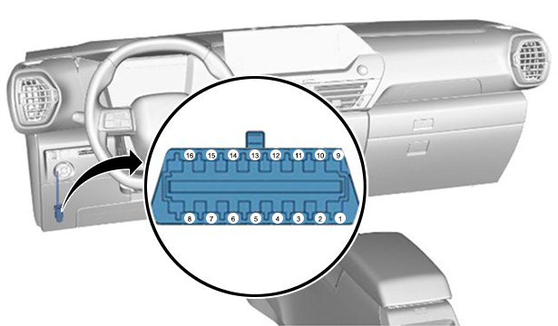

B. Plan d’entretien

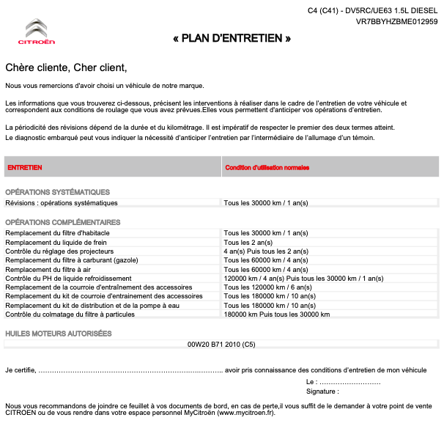
C. Description et fonctionnement du système

PRINCIPES DE FONCTIONNEMENT : ALERTE EN CAS DE RISQUE DE COLLISION
(AVEC CAMÉRA VIDÉO MULTIFONCTION ET RADAR D’AIDE AU RESPECT DU TEMPS INTER-VÉHICULES)

1. Rôle et implantation
Éléments du système d’alerte en cas de risque de collision (Avec caméra vidéo multifonction et radar d’aide au respect du temps intervéhicules ).

2. Description - fonctionnement : Capteur
Sans objet.

3. Description - fonctionnement : Actionneur
Sans objet.

4. Description - fonctionnement : Calculateur
Calculateur d’aide au respect du temps intervéhicules (7571) .
Caméra vidéo multifonction (7573) .

5. Synoptique
Alerte en cas de risque de collision (Avec caméra vidéo multifonction et radar d’aide au respect du temps inter-véhicules - Architecture multiplexée AEE2010 R3 économique véhicule à moteur thermique ).
Alerte en cas de risque de collision (Avec caméra vidéo multifonction et radar d’aide au respect du temps inter-véhicules - Architecture multiplexée AEE2010 R3 économique véhicule électrique ).

6. Fonctionnement
Alerte en cas de risque de collision (Avec caméra vidéo multifonction et radar d’aide au respect du temps inter-véhicules ).

RÔLE ET IMPLANTATION : ÉLÉMENTS DU SYSTÈME D’ALERTE EN CAS DE RISQUE DE COLLISION (AVEC CAMÉRA VIDÉO MULTIFONCTION ET RADAR D’AIDE AU RESPECT DU TEMPS INTER-VÉHICULES)
NOTA : (*) Selon version.

1. Rôle
Véhicule en roulage, la fonction d’alerte en cas de risque de collision prévient le conducteur que son véhicule risque d’entrer en collision avec un véhicule situé devant lui.
La fonction comporte 2 niveaux d’alerte en fonction du degré de risque détecté :
- Alerte visuelle
- Alerte sonore et visuelle

2. Implantation
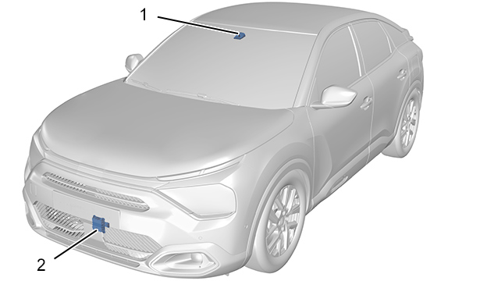
(1) Caméra vidéo multifonction.
(2) Radar / Calculateur d’aide au respect du temps intervéhicules.

2.1. Avec radionavigation NAC et écran multifonction tactile 10 pouces (*)
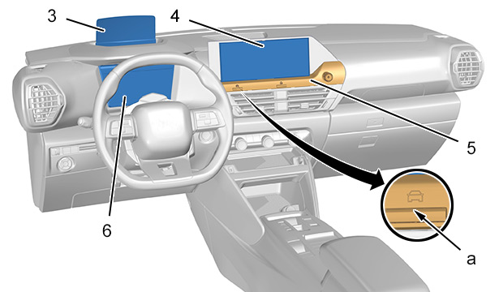
(3) Boîtier de vision tête haute.
(4) Écran multifonction tactile.
(5) Façade multifonction haute.
(6) Combiné.
"a" Commande d’accès au menu de paramétrage.
2.2. Avec autoradio RCE (*)
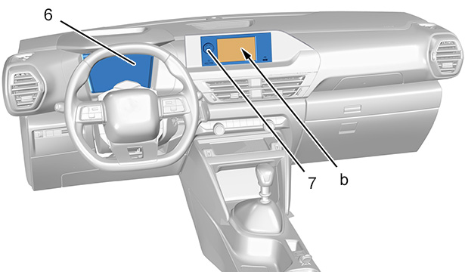
(6) Bloc compteur.
(7) Autoradio RCE.
"b" Écran multifonction tactile.

DESCRIPTION - FONCTIONNEMENT : CALCULATEUR D’AIDE AU RESPECT DU TEMPS INTER-VÉHICULES

1. Description
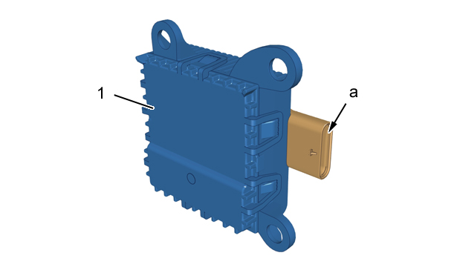
Figure : D4EAEKGD
(1) Calculateur d’aide au respect du temps inter-véhicules.
"a" Connecteur 6 voies noir.
Le calculateur d’aide au respect du temps inter-véhicules se compose des éléments suivants :
- 1Tête radar (Capteur)
- 1Platine électronique
La tête radar se compose des éléments suivants :
- 1Antenne
- 1Partie haute fréquence

2. Rôle

La tête radar émet et capte les "ondes radar".
La platine électronique traite les informations reçues par la tête radar et les transmet sur le réseau CAN du véhicule.

3. Caractéristiques électriques

Désignation | Valeur minimale | Valeur nominale | Valeur maximale
Tension (Volts) | 10,5 V | 12 V | 16 V
Intensité ( ampères) | 0,1 A | 0,3 A | 1,34 A
Portée du radar (Mètres) | 1 m | - | 150 m

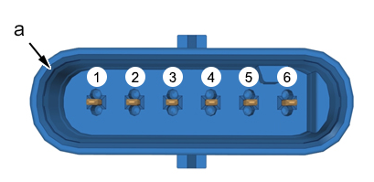
"a" Connecteur 6 voies noir
Numéro de voies | Affectation des voies du connecteur
1 | CAN ADAS High
2 | CAN ADAS Low
3 | Masse électrique
4 | CAN HS 2 Low
5 | CAN HS 2 High
6 | Alimentation "plus après contact"

4. Apprentissage - initialisation
Un apprentissage est nécessaire en cas de dépose - repose de l’élément.

DESCRIPTION - FONCTIONNEMENT : CAMÉRA VIDÉO MULTIFONCTION

NOTA : Selon version (*).
1. Description
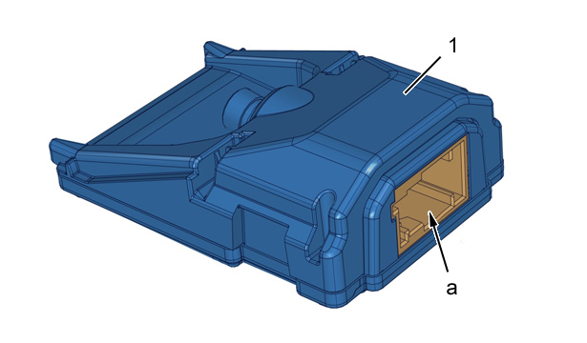
Figure : D4EABGRD
(1) Caméra vidéo multifonction.
"a" Connecteur 12 voies bleu.
La caméra vidéo multifonction est un système d’aide à la conduite qui analyse l’environnement du véhicule et transmet les informations sur le réseau multiplexé.
La caméra vidéo multifonction intervient sur les fonctions suivantes :
- Alerte de franchissement involontaire de ligne (*)
- Commutation automatique des feux de route
- Freinage automatique en cas de risque de collision (*)
- Alerte en cas de risque de collision (*)
- Informations de limitation de vitesse (*)
- Aide au maintien du véhicule dans la voie de circulation (*)
- Aide au maintien de la trajectoire du véhicule dans la voie de circulation (*)
- Surveillance active d’angle mort (*)
- Régulation de vitesse véhicule adaptée jusqu’à l’arrêt du véhicule (*)
- Régulation de vitesse véhicule adaptée jusqu’à l’arrêt du véhicule avec redécollage automatique (*)
- Suspension à amortissement variable (*)
- Eclairage extérieur sélectif (*)

2. Rôle
Fonctions de la caméra vidéo multifonction :
- Détecter et transmettre l’information de franchissement d’une ligne continue ou discontinue (*)
- Détecter l’éclairage public, les feux arrière d’un véhicule suivi, les projecteurs d’un véhicule venant dans le sens opposé et transmettre l’information à l’assistant feux de route
- Reconnaître certains panneaux de signalisation routière (panneaux de limitation de vitesse, panneaux électroniques, zone de travaux ou nouvelles signalisations)
- Analyser la géométrie de la route et la position relative du véhicule sur la route pour déterminer la correction de trajectoire à appliquer
- Détecter, alerter et corriger la trajectoire du véhicule si présence d’un risque de collision avec un véhicule circulant dans la voie adjacente et qui se situe dans les angles morts (*)
- Détecter une cible
- Déterminer la distance qui sépare le véhicule de la cible détectée
- Envoyer l’information au calculateur de contrôle dynamique de stabilité ou au calculateur d’aide au respect du temps inter-véhicules pour déclencher un freinage automatique en cas de risque de collision
- Envoyer l’information au calculateur d’aide au respect du temps inter-véhicules pour commander une diminution de la vitesse véhicule et maintenir l’inter-distance ou arrêter le véhicule à l’aide de la commande de régulation de vitesse véhicule adaptée jusqu’à l’arrêt du véhicule (*)
- Envoyer l’information au calculateur d’aide au respect du temps inter-véhicules pour commander une diminution de la vitesse véhicule, maintenir l’inter-distance ou arrêter le véhicule et demander le redécollage automatique une fois que la cible suivie reprend sa route ; À l’aide de la commande de régulation de vitesse véhicule adaptée jusqu’à l’arrêt du véhicule avec redécollage automatique
- Analyser et détecter le profil de la route dans la zone de 5 à 20 m devant les roues (*)
- Détecter les véhicules venant en sens inverse et les véhicules situés devant pour commander l’éclairage extérieur sélectif (*)

3. Caractéristiques électriques
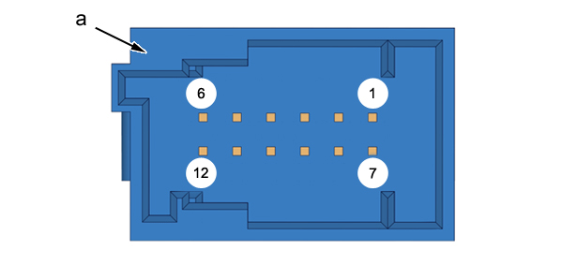
"a" Connecteur 12 voies bleu .

3.1. Connecteur 12 voies bleu (Freinage automatique en cas de risque de collision) (Avec caméra vidéo multifonction et radar d’aide au respect du temps inter-véhicules) (*)

"a" Connecteur 12 voies bleu
Numéro de voies | Désignation
1 | Masse électrique
2 | Voie non connectée
3 | Voie non connectée
4 | CAN ADAS High
5 | CAN ADAS Low
6 | Voie non connectée
7 | Voie non connectée
8 | CAN HS 1 High
9 | CAN HS 1 Low
10 | Voie non connectée
11 | Voie non connectée
12 | +CAN

4. Apprentissage - initialisation
Un apprentissage est nécessaire en cas de dépose - repose de l’élément.

SYNOPTIQUE : ALERTE EN CAS DE RISQUE DE COLLISION (AVEC CAMÉRA VIDÉO MULTIFONCTION ET RADAR D’AIDE AU RESPECT DU TEMPS INTERVÉHICULES - ARCHITECTURE MULTIPLEXÉE AEE2010 R3 ÉCONOMIQUE VÉHICULE

À MOTEUR THERMIQUE)
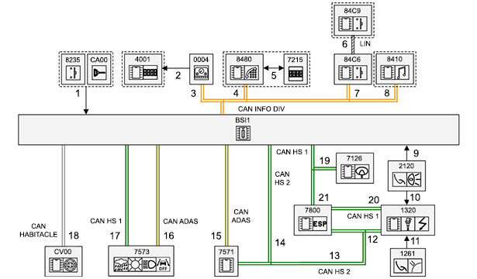Légende : symbolisation des synoptiques .
Tableau de désignation des éléments
Éléments | Désignation
BSI1 | Boîtier de servitude intelligent
CA00 (*) | Contacteur antivol de direction
CV00 | Commande sous volant de direction
0004 | Combiné
1261 | Capteur de position de la pédale d’accélérateur
1320 | Calculateur contrôle moteur
2120 | Contacteur bifonction de frein
4001 (*) | Boîtier de vision tête haute
7126 | Calculateur de direction assistée électrique
7215 (*) | Écran multifonction
7571 | Calculateur d’aide au respect du temps intervéhicules
7573 | Caméra vidéo multifonction
7800 | Calculateur de contrôle dynamique de stabilité
8235 (*) | Commutateur démarrage moteur
84C6 | Façade multifonction
84C9 (*) | Façade multifonction haute
8410 (*) | Système audio RCE
8480 (*) | Calculateur télématique
(*) Selon version
Description des échanges d’informations
Numéro de liaison | Signal | Émetteur /  récepteur du signal | Nature du signal
1 | Information commutateur démarrage moteur(*) | 8235 / BSI1 | Filaire
1 | Information de la position du contacteur antivol de direction(*) | CA00 / BSI1 | Filaire
2 (*) | État de la fonction alerte en cas de risque de collision | 0004 / 4001 | Filaire (**)
2 (*) | Commande du témoin lumineux | 0004 / 4001 | Filaire (**)
3 | État de la fonction alerte en cas de risque de collision | BSI1 / 0004 | CAN INFO DIV
3 | Commande du témoin lumineux | BSI1 / 0004 | CAN INFO DIV
4 (*) | Demande d’activation / désactivation de l’alerte en cas de risque de collision | 8480 / BSI1 | CAN INFO DIV
4 (*) | Augmentation / diminution de la sensibilité de l’alerte en cas de risque de collision | 8480 / BSI1 | CAN INFO DIV
4 (*) | État de la fonction alerte en cas de risque de collision | BSI1 / 8480 | CAN INFO DIV
4 (*) | Commande d’alerte visuelle | BSI1 / 8480 | CAN INFO DIV
5 (*) | Demande d’activation / désactivation de l’alerte en cas de risque de collision | 7215 / 8480 | Filaire
5 (*) | Augmentation / diminution de la sensibilité de l’alerte en cas de risque de collision | 7215 / 8480 | Filaire
5 (*) | État de la fonction alerte en cas de risque de collision | 8480 / 7215 | Filaire
5 (*) | Commande d’alerte visuelle | 8480 / 7215 | Filaire
6 (*) | Demande d’accès au menu de paramétrage | 84C9 / 84C6 | LIN
7 | Demande d’accès au menu de paramétrage | 84C6 / BSI1 | CAN INFO DIV
8 (*) | Demande d’activation / désactivation de l’alerte en cas de risque de collision | 8410 / BSI1 | CAN INFO DIV
8 (*) | Augmentation / diminution de la sensibilité de l’alerte en cas de risque de collision | 8410 / BSI1 | CAN INFO DIV
8 (*) | État de la fonction alerte en cas de risque de collision | BSI1 / 8410 | CAN INFO DIV
9 | Information principale de l’état du contacteur de la pédale de frein | 2120 / BSI1 | Filaire
10 | Information redondante de l’état du contacteur de la pédale de frein | 2120 / 1320 | Filaire
11 | Information de position de la pédale d’accélérateur | 1261 / 1320 | Filaire
12 | Information de position de la pédale d’accélérateur | 1320 / 7800 | CAN HS 2
13 | Information du sens de roulage du véhicule | 7800 / 7571 | CAN HS 2
13 | Information de vitesse des roues | 7800 / 7571 | CAN HS 2
13 | Information de pression du circuit de freinage | 7800 / 7571 | CAN HS 2
13 | État du système de contrôle dynamique de stabilité | 7800 / 7571 | CAN HS 2
13 | Information position pédale accélérateur | 7800 / 7571 | CAN HS 2
13 | Information d’état du contacteur bifonction de frein | 7800 / 7571 | CAN HS 2
13 | État du moteur thermique | 7800 / 7571 | CAN HS 2
14 | État de la fonction alerte en cas de risque de collision | 7571 / BSI1 | CAN HS 2
14 | Demande d’alertes sonores | 7571 / BSI1 | CAN HS 2
14 | Demande d’alerte visuelle | 7571 / BSI1 | CAN HS 2
14 | Information d’état des feux indicateurs de direction | BSI1 / 7571 | CAN HS 2
14 | Demande d’activation / désactivation de l’alerte en cas de risque de collision | BSI1 / 7571 | CAN HS 2
14 | Information sur l’état du moteur d’essuie-vitre avant | BSI1 / 7571 | CAN HS 2
14 | État du moteur thermique | BSI1 / 7571 | CAN HS 2
15 | Information de pression du circuit de freinage | 7571 / BSI1 | CAN ADAS
15 | Information position de la pédale d’accélérateur | 7571 / BSI1 | CAN ADAS
15 | Information d’état du contacteur bifonction de frein | 7571 / BSI1 | CAN ADAS
15 | Informations véhicule | BSI1 / 7571 | CAN ADAS
15 | Information de présence d’obstacle | BSI1 / 7571 | CAN ADAS
15 | Informations sur la cible | BSI1 / 7571 | CAN ADAS
15 | Information angle volant de direction calculé par le calculateur de contrôle dynamique de stabilité | BSI1 / 7571 | CAN ADAS
15 | Information du sens de rotation du volant de direction calculé par le calculateur de contrôle dynamique de stabilité | BSI1 / 7571 | CAN ADAS
15 | Information de la vitesse de rotation du volant de direction calculée par le calculateur de contrôle dynamique de stabilité | BSI1 / 7571 | CAN ADAS
16 | Informations véhicule | 7573 / BSI1 | CAN ADAS
16 | Information de présence d’obstacle | 7573 / BSI1 | CAN ADAS
16 | Informations sur la cible | 7573 / BSI1 | CAN ADAS
16 | Information angle volant de direction calculé par le calculateur de contrôle dynamique de stabilité | 7573 / BSI1 | CAN ADAS
16 | Information du sens de rotation du volant de direction calculé par le calculateur de contrôle dynamique de stabilité | 7573 / BSI1 | CAN ADAS
16 | Information de la vitesse de rotation du volant de direction calculée par le calculateur de contrôle dynamique de stabilité | 7573 / BSI1 | CAN ADAS
16 | Information de pression du circuit de freinage | BSI1 / 7573 | CAN ADAS
16 | Information position de la pédale d’accélérateur | BSI1 / 7573 | CAN ADAS
16 | Information d’état du contacteur bifonction de frein | BSI1 / 7573 | CAN ADAS
17 | Unité de distance | BSI1 / 7573 | CAN HS 1
17 | Information angle volant de direction calculé par le calculateur de contrôle dynamique de stabilité | BSI1 / 7573 | CAN HS 1
17 | Information du sens de rotation du volant de direction calculé par le calculateur de contrôle dynamique de stabilité | BSI1 / 7573 | CAN HS 1
17 | Information de la vitesse de rotation du volant de direction calculée par le calculateur de contrôle dynamique de stabilité | BSI1 / 7573 | CAN HS 1
17 | Information de vitesse de lacet | BSI1 / 7573 | CAN HS 1
17 | Information de vitesse véhicule | BSI1 / 7573 | CAN HS 1
17 | État du moteur thermique | BSI1 / 7573 | CAN HS 1
17 | Information d’état des feux indicateurs de direction | BSI1 / 7573 | CAN HS 1
17 | Information sur l’état du moteur d’essuie-vitre avant | BSI1 / 7573 | CAN HS 1
17 | Information sur l’état des feux de route | BSI1 / 7573 | CAN HS 1
18 | Commande d’alertes sonores du bruiteur | BSI1 / CV00 | CAN habitacle
18 | Défaut du bruiteur | CV00 / BSI1 | CAN habitacle
18 | Information d’état des feux indicateurs de direction | CV00 / BSI1 | CAN habitacle
19 | Information de l’angle relatif du volant de direction | 7126 / 7800 | CAN HS 1
19 | Information du sens relatif de rotation du volant de direction | 7126 / 7800 | CAN HS 1
19 | Information de la vitesse de rotation relative du volant de direction | 7126 / 7800 | CAN HS 1
20 | Information d’état du contacteur bifonction de frein | 1320 / 7800 | CAN HS 1

FONCTIONNEMENT : ALERTE EN CAS DE RISQUE DE COLLISION (AVEC CAMÉRA VIDÉO MULTIFONCTION ET RADAR D’AIDE AU RESPECT DU TEMPS INTERVÉHICULES)

NOTA : En cas de déconnexion de la batterie de servitude, une phase d’auto-initialisation sera effectuée par le capteur d’angle volant de direction virtuel. Cette auto-initialisation s’effectue en roulant à une vitesse minimale de 40 km/h (25 mph), sur une distance minimale de 50 m (55 yd).

1. Principe de fonctionnement
L’alerte en cas de risque de collision est une fonction qui prévient le conducteur que son véhicule risque d’entrer en collision avec un obstacle situé devant lui par l’utilisation d’un moyen de détection de type radar et la caméra vidéo multifonction.
La fonction utilise le calculateur d’aide au respect du temps intervéhicules et la caméra vidéo multifonction pour déterminer la distance qui sépare le véhicule d’une cible potentielle.
La fonction comporte 2 niveaux d’alerte en fonction du degré de risque détecté :
- Niveau 1 : Alerte visuelle
- Niveau 2 : Alerte sonore et visuelle
L’alerte sonore et visuelle est généralement précédée d’une alerte visuelle. Toutefois, l’alerte visuelle est contournée lorsque la fonction d’alerte en cas de risque de collision est réglée au niveau de sensibilité proche, ou lorsque le véhicule s’approche trop rapidement d’une cible.

1.1. Alerte visuelle
L’alerte visuelle allume une lampe témoin et affiche un message sur le combiné et / ou sur l’écran multifonction et / ou sur l’écran du boîtier de vision tête haute (Selon les spécifications du véhicule).
L’alerte visuelle est déterminée en fonction des paramètres suivants :
- Paramètres de sensibilité de l’alerte en cas de risque de collision
- Distance entre le véhicule et la cible
- Vitesse relative par rapport à la cible
- Accélération relative par rapport à la cible
- Position latérale par rapport à la cible
- Accélération latérale
- Vitesse véhicule
- Estimation de l’angle volant de direction
- Taux de lacet du véhicule
- Évaluation du temps de réaction du conducteur
L’évaluation du temps de réaction du conducteur prend en compte les paramètres suivants :
- Utilisation des feux indicateurs de direction
- Variation de la position de la pédale d’accélérateur
- Variation de la position de la pédale de freinage
- Variation du volant de direction

1.2. Alerte sonore et visuelle
L’alerte sonore et visuelle est déterminée en fonction des paramètres suivants :
- Distance entre le véhicule et la cible
- Vitesse relative par rapport à la cible
- Accélération relative par rapport à la cible
- Position latérale par rapport à la cible
- Accélération latérale
- Vitesse véhicule
- Estimation de l’angle volant de direction
- Taux de lacet du véhicule
- Évaluation du temps de réaction du conducteur
L’évaluation du temps de réaction du conducteur prend en compte les paramètres suivants :
- Utilisation des feux indicateurs de direction
- Variation de la position de la pédale d’accélérateur
- Variation de la position de la pédale de freinage
- Variation du volant de direction

2. Conditions de fonctionnement
2.1. Activation
La fonction d’alerte en cas de risque de collision est activée automatiquement lorsque le contact est mis ou que la machine électrique de traction est sous tension.
L’alerte en cas de risque de collision est activée dans les cas suivants :
- Contact mis ou machine électrique de traction sous tension
- Aucun défaut n’est détecté sur les systèmes utilisés par la fonction
- Fonction activée par le conducteur
- Vitesse du véhicule supérieure à 5 km/h (3 mph) et inférieure à 140 km/h (87 mph) (Avertissement visuel et sonore)
- Vitesse du véhicule supérieure à 20 km/h (12 mph) et inférieure à 140 km/h (87 mph) (Alerte visuelle)
NOTA : Si le freinage d’urgence en cas de risque de collision est déclenché à des vitesses inférieures à 20 km/h (12 mph), la fonction d’alerte en cas de risque de collision est activée de force, à des vitesses supérieures à 20 km/h (12 mph), l’avertissement est précédé de l’alerte.

2.2. Désactivation
L’alerte en cas de risque de collision est désactivée dans les cas suivants :
- Contact coupé ou machine électrique de traction hors tension
- Un défaut est détecté sur les systèmes utilisés par la fonction
- Fonction désactivée par le conducteur
- Vitesse du véhicule inférieure à 5 km/h (3 mph) ou supérieure à 140 km/h (87 mph) (Avertissement visuel et sonore)
- Vitesse du véhicule est inférieure à 20 km/h (12 mph) ou supérieure à 140 km/h (87 mph) (Alerte visuelle)
NOTA : En présence d’un défaut, un voyant orange s’allume suivi du message "Défaut des fonctions d’aide à la conduite" au combiné, à l’écran multifonction et une alerte sonore se déclenche.

3. État fonctionnement

État de la fonction | Description
Inhibé | La fonction peut être inhibée en Après-Vente à l’aide de l’outil de diagnostic
Désélectionné | La fonction peut être désélectionnée par le conducteur dans le menu de paramétrage véhicule de la radionavigation ou de l’autoradio
Sélectionné | La fonction peut être sélectionnée par le conducteur dans le menu de paramétrage véhicule de la radionavigation ou de l’autoradio
Désactivé | La fonction est sélectionnée, mais les conditions nécessaires à son activation ne sont pas remplies
Activé | La fonction est sélectionnée, et toutes les conditions nécessaires à son activation sont remplies

4. Performance de détection
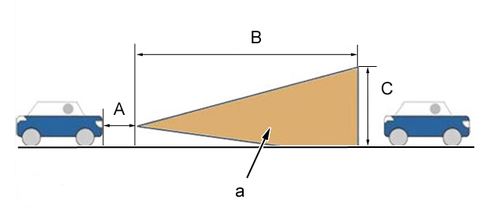
Figure : D4EA7W0D
"a" Zone de détection.
"A" Distance minimale de détection = 0 m.
"B" Distance maximale de détection = 150 m.
"C" Hauteur de détection maximale = 4 m.
Le calculateur d’aide au respect du temps intervéhicules détecte :
- Une cible dans la même direction et sur la même voie de circulation que le véhicule équipé de la fonction
- Une cible dans la direction opposée et dans la voie de circulation opposée à celle du véhicule équipé de la fonction
- Une cible qui est décalée ou positionnée dans une direction différente par rapport à la trajectoire du véhicule équipé de la fonction
- Une cible entrant dans la trajectoire du véhicule équipé de la fonction
NOTA : Toute cible potentielle doit se trouver dans la zone "a" pour être détectée.

5. Caractéristiques générales
5.1. Cibles potentielles
Le système de détection est capable de différencier et catégoriser les cibles suivantes :
- Véhicule à l’arrêt (Tout type de véhicule immatriculé autorisé à circuler sur route, à l’arrêt)
- Véhicule en mouvement (Toute type de véhicule immatriculé autorisé à circuler sur la route, se déplaçant dans n’importe quelle direction dans la trajectoire du véhicule)
- Motocycliste (Statique ou circulant dans n’importe quelle direction)
- Cycliste (Statique ou circulant dans n’importe quelle direction)
- Piéton (Hauteur supérieure à 80 cm (2 ft 8 in))
- Autre (Hauteur supérieure à 80 cm (2 ft 8 in) et largeur supérieure à 30 cm (1 ft), statique ou se déplaçant dans n’importe quelle direction)

5.2. Situations de roulage
Le système reste opérationnel dans les situations suivantes :
- Sur tous types de voies de circulation automobile
- Changements dans une pente, dans un creux, sur un sommet, en fonction de la pente relative à l’inclinaison du véhicule
- Roulage de jour, de nuit ou au crépuscule

5.3. Situations météorologiques
Le système reste opérationnel sans passer en mode visibilité réduite dans les situations suivantes :
- Visibilité supérieure à 100 m
- Taux de précipitation inférieur à 40 mm/heure

D. Tableau des codes défauts

TABLEAU : CODES DÉFAUTS - AIDE AU RESPECT DU TEMPS INTER-VÉHICULES &

IMPÉRATIF : Respecter les consignes de sécurité et de propreté .
Code défaut | Libellé après-vente du code défaut
B100C 1C | Alimentation du calculateur d’aide au respect du temps inter-véhicules : Tension hors plage
B1000 51 | Défaut de téléchargement de calibration
B1003 55 | Défaut de télé-codage sécurisé
B1004 96 | Défaut interne du calculateur d’aide au respect du temps inter-véhicules
B12AA 00 | Pédale de frein
B12AB 00 | Calculateur de boîte de vitesses automatique
B12AC 00 | Capteur d’angle volant de direction : Message manquant
B12A0 62 | Incohérence entre la demande du calculateur d’aide au respect du temps inter-véhicules et le retour d’état du calculateur ESP : Donnée incohérente
B12A1 62 | Consigne de vitesse véhicule hors plage : Donnée incohérente
B12A5 62 | Consigne du calculateur d’aide au respect du temps inter-véhicules hors plage : Donnée incohérente
B12A7 00 | Données du régulateur de vitesse véhicule adaptée lues par le calculateur contrôle moteur
B12A8 00 | Données de la fonction freinage automatique en cas de risque de collision lues par le calculateur ESP
B12A9 00 | Données du régulateur de vitesse véhicule adaptée lues par le calculateur ESP
B12C1 04 | Accélération au démarrage trop importante pour la régulation de vitesse véhicule adaptée : Défaut interne
B12C2 4B | Température interne du radar d’aide au respect du temps inter-véhicules : Température trop élevée
B1210 78 | Défaut désalignement du capteur d’aide au respect du temps inter-véhicules
B1211 78 | Alignement du radar d’aide au respect du temps inter-véhicules : Alignement non effectué
B1213 97 | Dégradation de la performance du radar d’aide au respect du temps inter-véhicules suite à une obstruction (boue, neige, gouttelette d’eau, poussière, objet métallique)
B1214 53 | Apprentissage en cours du radar d’aide au respect du temps inter-véhicules : Fonctions inhibées
B1215 62 | Défaut de cohérence entre les informations du boîtier de servitude intelligent et la fonction alerte en cas de risque de collision : Incohérence du signal
B1216 62 | Cohérence des informations entre le capteur de frein et la fonction freinage automatique en cas de risque de collision : Donnée incohérente
B1217 00 | Dégradation des fonctions liées au radar d’aide au respect du temps inter-véhicules après la réception d’informations incohérentes
B1233 81 | Code défaut fournisseur &
B1254 00 | Alignement trop grand entre l’axe du radar d’aide au respect du temps inter-véhicules et l’axe de la caméra vidéo multifonction
B127D 00 | Code défaut fournisseur &
B129A 62 | Incohérence entre l’état de la sélection envoyé par le boîtier de servitude intelligent et l’état d’activation du régulateur de vitesse véhicule adaptée : Donnée incohérente
B129B 62 | Incohérence entre la demande du régulateur de vitesse véhicule adaptée, la demande du calculateur aide au respect du temps inter-véhicules et la consigne de vitesse émise par le boîtier de servitude intelligent : Donnée incohérente
B129C 62 | Incohérence entre les états d’activation du régulateur de vitesse véhicule adaptée et du limiteur de vitesse véhicule envoyés par le boîtier de servitude intelligent : Donnée incohérente
B129D 62 | Incohérence entre la consigne de couple et la pédale d’accélérateur : Donnée incohérente

E. Schéma électrique

F. Méthode de réparation

DÉPOSE - REPOSE : RADAR D’AIDE AU RESPECT DU TEMPS INTERVÉHICULES

1. Implantation
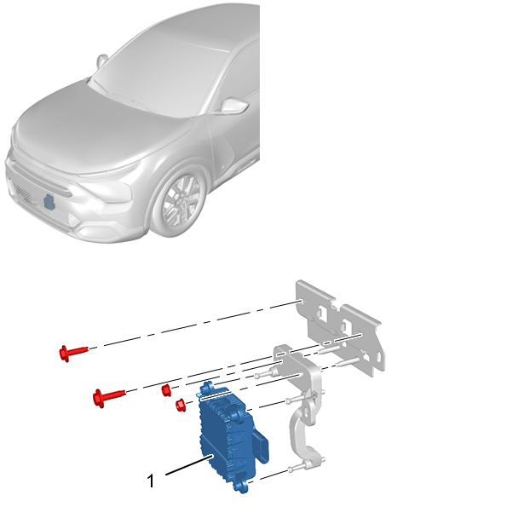
Repère | Désignation | Quantité
(1) | Radar d’aide au respect du temps inter-véhicules | 1

2. Outillage

Outil | Référence | Désignation
 | [1350-ZZ] | Outils de dégarnissage
  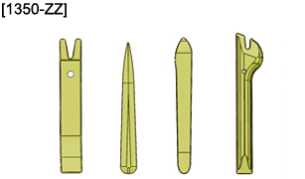
  Figure : E5AG02MT

3. Opérations préliminaires
ATTENTION : Réaliser les opérations à effectuer avant un débranchement de la batterie de servitude .
Débrancher la batterie de servitude.
Déposer le pare-chocs avant .

4. Dépose
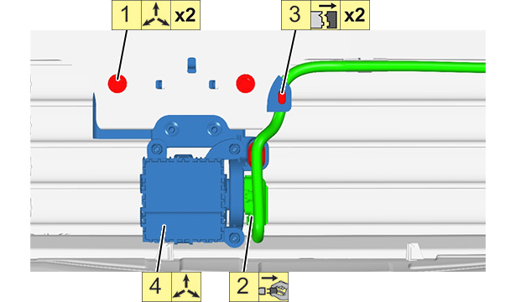
Figure : C5DGZRAD
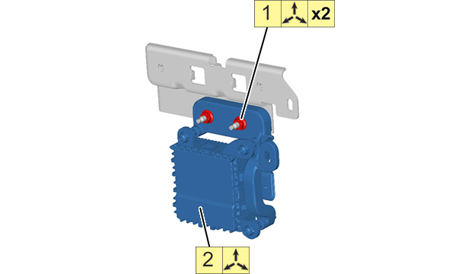
Figure : C5DGZRCD

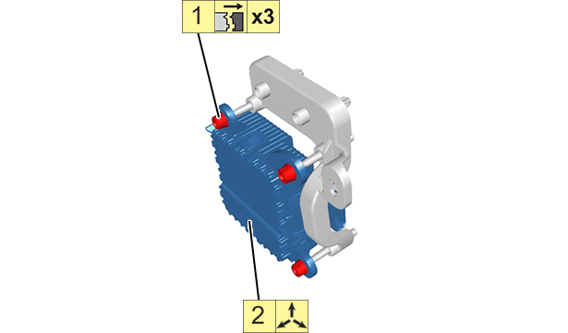
Figure : C5DGZRED

5. Repose
ATTENTION : Remplacer toute agrafe détériorée.
ATTENTION : En cas de remplacement du boîtier d’aide au respect du temps inter-véhicules, nécessité de l’initialiser ; À l’aide de l’outil de diagnostic.
Régler le radar d’aide au respect du temps inter-véhicules .
Procéder dans l’ordre inverse des opérations de dépose.
Contrôler :
- Le verrouillage des agrafes sur le boîtier d’aide au respect du temps inter-véhicules
- Le verrouillage du connecteur sur le boîtier d’aide au respect du temps inter-véhicules

6. Opérations complémentaires
Reposer le pare-chocs avant .
ATTENTION : Réaliser les opérations à effectuer après un rebranchement de la batterie de servitude .
Rebrancher la batterie de servitude.
Contrôler le fonctionnement des différents équipements.

RÉGLAGE : RADAR D’AIDE AU RESPECT DU TEMPS INTER-VÉHICULES

IMPÉRATIF : Respecter les consignes de sécurité et de propreté .
IMPÉRATIF : Tout personnel intervenant sur un véhicule équipé de batteries de traction doit avoir reçu une formation spécifique aux véhicules électriques et être habilité à intervenir sur ces véhicules (respecter la réglementation en vigueur dans le pays concerné).
ATTENTION : Le contrôle doit s’effectuer sur un sol plan et horizontal avec un véhicule en ordre de marche (pression des pneumatiques correcte) sans personne à l’intérieur. Si les valeurs ne sont pas obtenues après réglage, contrôler les éléments de fixation du radar d’aide au respect du temps inter-véhicules (le support du radar d’aide au respect du temps inter-véhicules, l’appui de façade avant et le brancard avant).
ATTENTION : Déverrouiller et déconnecter les connecteurs avec précaution ; À la connexion, contrôler le cheminement et le bridage des faisceaux électriques.
ATTENTION : La déconnexion des connecteurs doit se faire sans exercer de sollicitation sur les faisceaux électriques et les connecteurs (Aucune traction sur le faisceau électrique n’est admise).

1. Outillage
outil | Référence | Désignation
 | [1376] | Outil de réglage de l’angle de site
  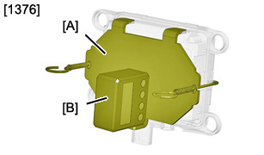
  Figure : E5AB1LUT
 | [1376-A] | Support inclinomètre
 | [1376-B] | Inclinomètre
 | [9803-TC] | cales de réglage
  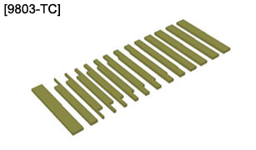
  Figure : E5AB0LUT

2. Outil à réaliser

Outil | Référence | Désignation
 | [1] | Agrafe  "a" Côté de la patte à redresser ; À l’aide d’un maillet
  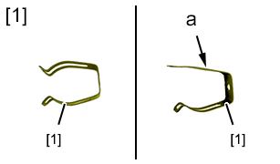
  Figure : E5AB2M0T
[1] Agrafe (Référence P.R 1618AR)

3. Opérations préliminaires
ATTENTION : Le contrôle doit s’effectuer sur un sol plan et horizontal avec un véhicule en ordre de marche (pression des pneumatiques correcte) sans personne à l’intérieur.
Déposer le pare-chocs avant .
Déposer l’ensemble composé du radar d’aide au respect du temps inter-véhicules et de son support .
4. Réglage de l’angle horizontal
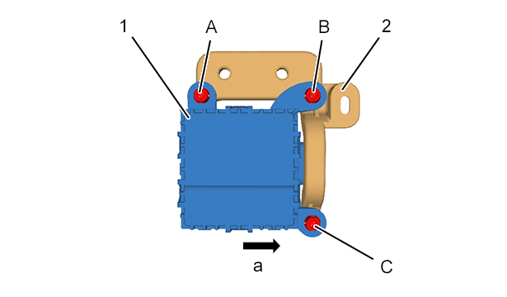
Figure : C5DF0BYD
Contrôler le parallélisme entre le carter du radar d’aide au respect du temps inter-véhicules (1) et le support (2) suivant "a" ; À l’aide de l’outil [9803-TC] (environ 7 mm).
Agir sur les vis "A", "B", "C" (si nécessaire) ; À l’aide d’une clé TORX.
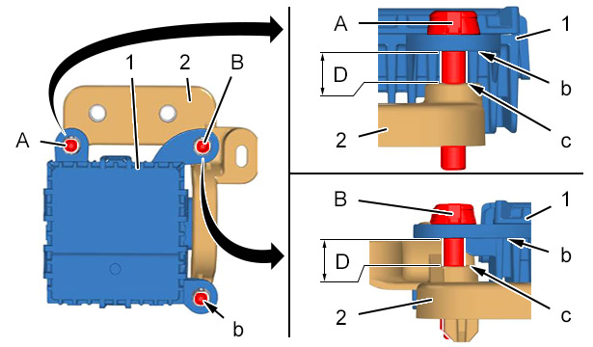
Figure : C5DF0C0D
"A" : vis de réglage.
"B" : vis de réglage.
"C" : vis de réglage.
"D" = De 8 à 10 mm.
Contrôler l’écart entre la patte du radar d’aide au respect du temps intervéhicules (1) (en "b") et son support plastique (2) (En "c") ; À l’aide d’une cale de réglage des jeux et affleurements [9803-TC].
Ajuster les vis "A" et "B" pour obtenir un écart identique à la dimension "D".

5. Opération complémentaire
Reposer délicatement le radar d’aide au respect du temps inter-véhicules et son support plastique .

6. Réglage de l’angle vertical
ATTENTION : Effectuer le réglage de l’angle vertical après le réglage de l’angle horizontal ou azimut et après la repose du radar d’aide au respect du temps inter-véhicules (1) sur le véhicule.
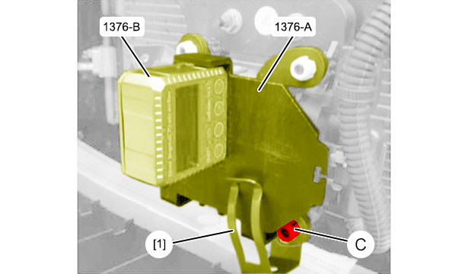
Figure : C5DF0BVD
Positionner l’outil [1376-A].
Maintenir l’outil [1376-A] ; À l’aide d’une ou des agrafes [1].
Calibrer et poser l’inclinomètre [1376-B] sur le support d’inclinomètre [1376-A].
L’angle donné par l’inclinomètre doit être de 90° avec une tolérance de +/- +/- 0,5° mais la recommandation est de se rapprocher au plus près des 90°.
L’inclinaison peut être réglée avec la vis de réglage vertical "C" du radar d’aide au respect du temps inter-véhicules (1).
Après le réglage de l’angle vertical ; Déposer les outils [1376-B], [1] et [1376-A].

7. Opération complémentaire (suite)
Reposer le pare-chocs avant .

8. Apprentissage dynamique du radar d’aide au respect du temps inter-véhicules - Logiciel de la caméra d’aide visuelle au recul

ATTENTION : La remise à zéro du compteur kilométrique ne peut se faire qu’une seule fois avant la préparation véhicule neuf. Toute critique liée à un kilométrage élevé du véhicule, conséquence de la calibration du radar d’aide au respect du temps inter-véhicules ne pourra être traité que par une action commerciale.
ATTENTION : Contrôler obligatoirement, à la sortie du garage, que la connexion Internet de l’outil de diagnostic DIAGBOX a bien été établie. Dans le cas contraire, ne pas effectuer le roulage car la calibration ne peut être effectuée.
Le seul outil de diagnostic habilité pour cette intervention est le modèle DIAGBOX.
Réalisation en 3 étapes obligatoires : Outil de diagnostic connecté à Internet.
Étape 1/3 : Précautions et remarques importantes :
- S’assurer que la batterie du véhicule est correctement chargée
- L’outil de diagnostic DIAGBOX doit être à la dernière version
Étape 2/3 : Procédure pièces de rechange :
- Sélectionner le véhicule concerné
- Sélectionner : Aide au respect du temps inter-véhicules
- Sélectionner le menu : Réparation
- Sélectionner le menu : Pièces de rechange
- Sélectionner le menu : Pièces du radar
- Suivre les instructions affichées à l’écran de l’outil de diagnostic
NOTA : Le télécodage s’effectuant par Internet, nécessité d’utiliser la connexion Internet de l’outil de diagnostic.
En cas d’échec de la procédure de l’apprentissage dynamique, connecter obligatoirement à Internet l’outil de diagnostic DIAGBOX, avant de recommencer la procédure d’apprentissage du radar d’aide au respect du temps inter-véhicules.
NOTA : 2 opérateurs sont nécessaires pour cette opération. Une personne pour lire les instructions sur l’écran de l’outil de diagnostic et l’autre pour conduire le véhicule.
NOTA : L’alignement du radar d’aide au respect du temps inter-véhicules (1) nécessite un roulage en condition de circulation "autoroute" ou en ligne droite à une vitesse supérieure à 50 km/h.
Étape 3/3 : Contrôles :
- Effectuer une lecture défauts ; Effacer les codes défauts (si nécessaire)
- Démarrer le véhicule
- Contrôler le fonctionnement du véhicule

LÉGENDE : SYMBOLISATION DES OPÉRATIONS

1. Pictogrammes action
Pictogramme | Désignation
 | Déposer
  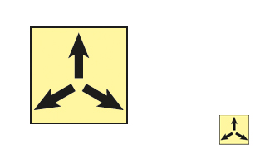
 | Poser  Reposer
  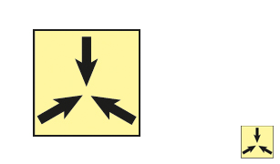
 | Dégrafer  Désaccoupler  Écarter
  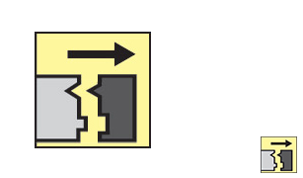
  Figure : E5AB1PMT
 | Accoupler  Agrafer  Mettre en place
  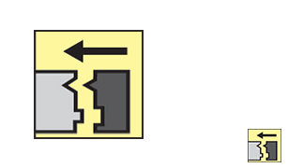
  Figure : E5AB1PNT
 | Reconnecter  Rebrancher  Connecter  Brancher
  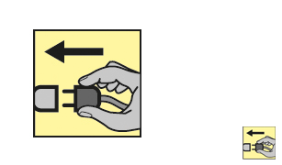
  Figure : E5AB1POT

G. Manuel des pièces de rechange

DISTANCE INTER-VÉHICULE (ARTIV)

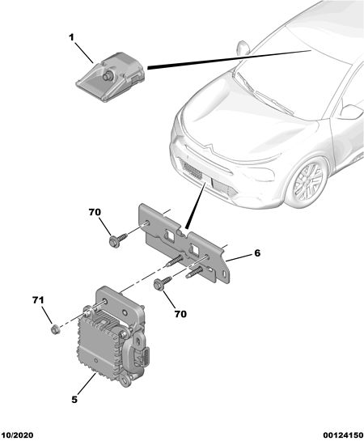

01 | 16 776 087 80 | 01 | CAMÉRA VIDEO MULTIFONCTION  - VIN A PRECISER OU VIN A PRECISER

05 | 16 776 088 80 | 01 | BOITIER ÉLECTRONIQUE ARTIV  - VIN A PRECISER OU VIN A PRECISER

06 | 98 397 371 80 | 01 | SUPPORT BOITIER ARTIV

70 | 98 027 744 80 | 02 | (MUL) VIS TH RDL  DIAM 6 X 100 - 25

71 | 16 115 673 80 | 02 | (MUL) ECROU À EMBASE  6X100

H. Temps constructeur

 |  |  | BOITIER AIDE RESPECT TEMPS INTER-VEHICULES (ARTIV)
OPÉRATION |  |  |  | CODE | TAUX | TEMPS
 |  | RÉGLAGE : BOITIER AIDE RESPECT TEMPS INTERVEHICULES (ARTIV) (SUR VÉHICULE) |  | 1222 0410 | 2 | 0.30
 |  | Supplément
 |  | APPRENTISSAGE : BOITIER AIDE RESPECT TEMPS INTER VÉHICULES (ARTIV) (SUPPLÉMENT) |  | 1222 7011 | 3 | 1.60
 |  | REMPLACEMENT : BOITIER AIDE RESPECT TEMPS INTER-VÉHICULES (ARTIV) (SUR VÉHICULE) |  | 1222 0910 | 1 | 0.80
 |  | COMPRENANT :
 |  | DÉPOSE-POSE : ENJOLIVEUR D’AILE AV D (SUR VÉHICULE)
 |  | DÉPOSE-POSE : ENJOLIVEUR D’AILE AV G (SUR VÉHICULE)
 |  | DÉPOSE-POSE : ECRANS PARE-BOUE AILES AVANT (SUR VÉHICULE)
 |  | TELECHARGEMENT : BOITIER AIDE RESPECT TEMPS INTER-VÉHICULES (ARTIV) (SUR VÉHICULE) |  | 1222 6910 | 3 | 0.50

